**Наращивание производственных мощностей**

Наращивание производственных мощностей является одним из наиболее значительных стратегических решений, стоящих перед фирмой, с точки зрения, как масштабов капиталовложений, так и сложности проблемы. Такое решение, по всей видимости, находится в центре стратегии любого предприятия массового производства. Поскольку использование производственных мощностей носит долгосрочный характер, а их создание требует длительных сроков реализации, иногда в течение нескольких лет, подобные решения, требующие от фирмы выделения ресурсов, базируются на ожидаемых условиях далекого будущего. Здесь важны два вида ожиданий: будущего спроса и поведения конкурентов. Важность первого из них для принятия решения очевидна. Но точные прогнозы поведения конкурентов также важны, поскольку, если слишком большое число конкурентов будут одновременно расширять свои мощности, ни одному из них, по всей видимости, не удастся избежать неблагоприятных последствий. Таким образом, расширение мощности связано со всеми классическими проблемами олигополии, при которой фирмы — участники рынка взаимозависимы.

Стратегическая проблема расширения производственных возможностей заключается в том, как реализовать это решение и добиться укрепления конкурентной позиции и увеличения доли рынка, избежав при этом переизбытка мощности в отрасли. Недостаточность мощности отрасли редко представляет проблему, если только временную, поскольку, как правило, это привлекает новые инвестиции. Однако инвестиции в наращивание мощности преимущественно носят необратимый характер, поэтому избыток мощности относительно спроса может оказаться устойчивым в течение длительного периода времени. Проблема избыточных мощностей неоднократно жестко вставала перед многими отраслями. В качестве лишь нескольких примеров можно привести бумажную промышленность, торговое судоходство, добычу железной руды, производство алюминия, многие химические производства.

В данной работе анализируется решение о наращивании мощности в стратегическом контексте. Прежде всего, будут рассмотрены элементы такого решения. Поскольку избыточность мощности отрасли является хронической проблемой, следующий раздел будет посвящен ее причинам и некоторым подходам к ее предотвращению. В заключение будет представлена предпочтительная стратегия расширения мощности, получившая наибольшее распространение в 1960-е и 1970-е годы.

**Элементы решения о наращивании мощностей**

С точки зрения традиционного планирования капиталовложений методика принятия решения о расширении мощности достаточно проста — ее детальное описание можно найти в любом учебнике по финансовому менеджменту. Необходимо сделать прогноз величины будущих денежных потоков, создаваемых новой мощностью, и сопоставить ее с денежными расходами, которые потребуются для расширения производственных возможностей. Полученный показатель чистой приведенной стоимости позволит сравнить различные инвестиционные проекты, рассматриваемые фирмой в данном случае.

Эта простота, однако, маскирует чрезвычайно важную проблему принятия решения. Фирма, как правило, имеет несколько альтернативных вариантов расширения мощности, которые необходимо сопоставить. Кроме того, чтобы определить будущий денежный поток, генерируемый новой мощностью, фирма должна просчитать будущие прибыли, что, в свою очередь, будет в решающей мере зависеть от масштабов и планирования аналогичных решений, принимаемых каждым из ее конкурентов, а также от неограниченного числа других факторов. Обычно существует также неопределенность относительно будущих тенденций в технологии и будущего спроса.

Таким образом, сущность решения об увеличении мощности состоит не просто в расчете будущего денежного потока, а в учете тех числовых параметров, которые его определяют, включая вероятностные оценки будущего. Такие оценки также представляют острую проблему анализа отрасли и конкурентов.

Простой расчет, представленный в финансовых учебниках, не предусматривает факторов неопределенности и оценок поведения конкурентов. Ввиду сложности проведения расчетов прогнозируемого денежного потока с учетом этих элементов полезно моделировать рассматриваемое решение с возможно большей точностью. Ниже на схеме представлены элементы этого процесса в виде последовательных шагов.

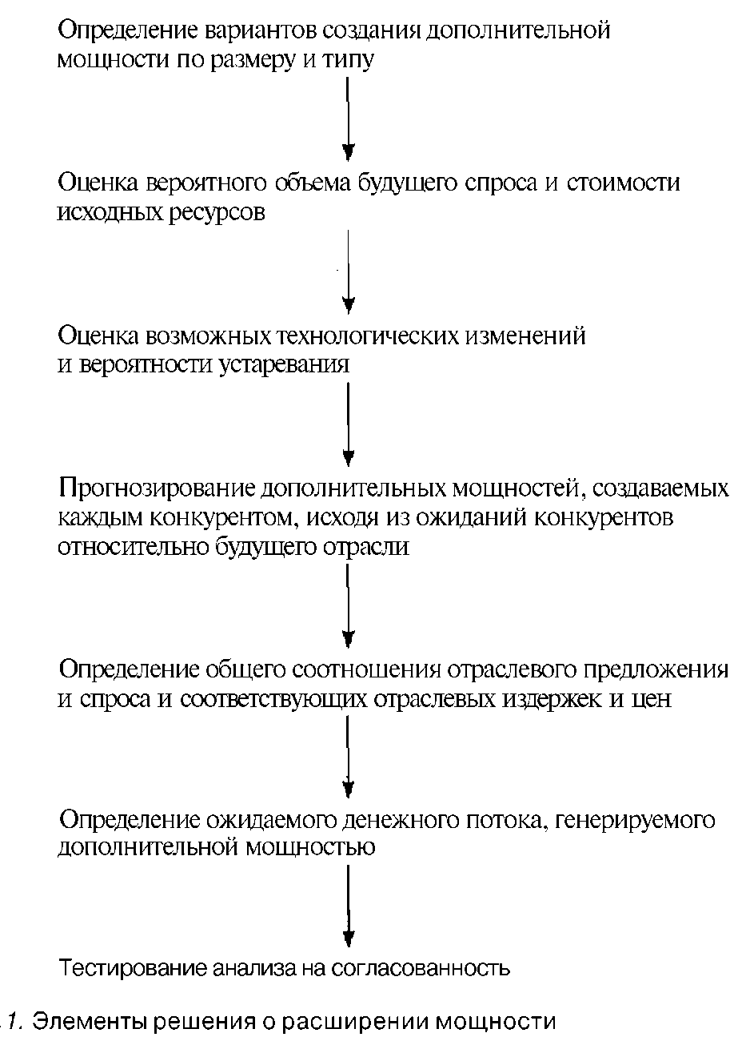

Представленные элементы должны анализироваться во взаимодействии друг с другом. Первый шаг состоит в определении реалистичных вариантов создания дополнительной мощности, которыми располагает фирма. Размеры новой мощности могут быть различными, также может отличаться и степень ее вертикальной интеграции. Дополнительная неинтегрированная мощность будет служить защитой от риска. Поскольку решение фирмы влияет на решения конкурентов, каждый вариант следует анализировать отдельно, но в комбинации с анализом поведения конкурентов.

Разработав альтернативные варианты решений, необходимо составить прогноз будущего спроса, стоимости ресурсов и технологии. Насколько важна будущая технология, можно определить путем прогнозирования устаревания новой мощности или ее фактического увеличения за счет технических изменений, ведущих к росту производительности. Прогноз цен на ресурсы должен учитывать возможность увеличения спроса в результате ввода дополнительной мощности. Эти прогнозы спроса, цен и технологии будут содержать элемент неопределенности, поэтому в аналитических целях можно применить метод сценариев.

Далее фирма должна спрогнозировать, как и когда будет увеличивать мощности каждый из ее конкурентов. Это является сложной задачей анализа конкурентов и требует применения всего инструментария. Действия конкурентов в этой области, естественно, будут зависеть от их прогнозов будущего спроса, цен и технологии. Следовательно, предсказание поведения конкурентов связано с выяснением их возможных ожиданий.

Прогнозирование поведения конкурентов является, кроме того, итеративным процессом, так как действия одного из них будут влиять на поведение других, особенно если это — лидер отрасли. Следовательно, чтобы предсказать вероятную последовательность действий и ответы на них, необходимо сопоставить эти действия конкурентов, связанные с расширением мощностей. Как будет показано далее, расширение мощности может превратиться в массовое явление, и важно попытаться спрогнозировать его.

Следующий шаг анализа состоит в сведении воедино прогнозов поведения фирмы и ее конкурентов и получении оценок совокупной отраслевой мощности и индивидуальных долей рынка с последующим сравнением с ожидаемым спросом. Это позволит провести далее оценку отраслевых цен и на этой основе — денежного потока, ожидаемого от инвестиций.

Весь процесс должен быть тщательно проверен на согласованность. Например, если сделан вывод, что один из конкурентов не может себе позволить наращивать мощность, возможно, следует скорректировать анализ, введя вероятность принятия этим конкурентом положительного решения в более отдаленной перспективе. Корректировка может потребоваться и в том случае, если весь прогнозируемый процесс расширения ведет к появлению условий, противоречащих основным ожиданиям фирмы. Моделирование процесса расширения мощностей весьма сложно и включает множество оценочных показателей, однако позволяет глубже исследовать факторы отраслевой экспансии и возможные способы воздействия на нее в интересах фирмы*.

Моделирование процесса расширения мощности показывает, что одним из основных факторов, определяющих характер этого процесса, является степень неопределенности будущего. Там, где имеет место значительная неопределенность будущего спроса, всякие различия между фирмами с точки зрения финансовых возможностей и неприятия риска будут, как правило, способствовать достаточно последовательному и методичному протеканию процесса экспансии. Фирмы, склонные к принятию риска, обладающие значительными денежными средствами или делающие на отрасль большую стратегическую ставку, не станут медлить с решением, тогда как большинство фирм будут ожидать появления явных признаков будущего развития. В то же время, если будущий спрос воспринимается как вполне определенный, процесс расширения мощности превращается в игру на опережение. При известном будущем спросе фирмы будут гнаться за мощностью, удовлетворяющей этот спрос, но если одни успевают это сделать, для других дополнительное наращивание мощностей будет нерациональным. Такая игра на опережение, как правило, сопровождается явными сигналами рынка, направленными на удержание других фирм от инвестиций. Проблема возникает, когда слишком много фирм стремятся прорваться вперед, искаженно воспринимая намерения друг друга и сигналы рынка или неверно оценивая собственные силы и способность выдержать гонку, что ведет к переизбытку мощности. Такая ситуация является одной из многих рассматриваемых далее причин появления избыточной мощности в отрасли.

**Причины избыточных мощностей**

Тенденция к избыточности мощностей, особенно в отраслях массового производства, вызывается целым рядом существенных факторов. Поскольку это явление составляет главную проблему, возникающую при расширении мощностей, ее причины необходимо исследовать достаточно детально.

Наибольший риск избытка мощностей в отраслях массового производства объясняется двумя причинами.

1. В основном циклическим характером спроса. Цикличность спроса гарантирует избыток мощности в периоды: спада и в то же время ведет к чрезмерно оптимистичным ожиданиям в периоды: подъема.
2. Недифференцированным характером продуктов. Этот фактор обусловливает решающую роль издержек в конкуренции, поскольку выбор покупателей в значительной мере зависит от цены. Кроме того, отсутствие лояльности покупателей к бренду означает, что объем продаж фирм тесно связан с мощностью их производства. Поэтому фирмы заинтересованы в создании крупных современных конкурентоспособных производств, обеспечивающих достижение такой цели, как доля рынка*.

Как в отраслях массового производства, так и в других отраслях избыток мощностей вызывается рядом условий, которые могут быть разделены на несколько категорий. Наличие одного или нескольких факторов означает высокий уровень риска избыточности.

**ТЕХНОЛОГИЧЕСКИЕ ФАКТОРЫ**

Увеличение мощности путем строительства масштабных предприятии Необходимость наращивания мощностей посредством крупного строительства повышает риск перенакопления. Это явилось основной причиной избыточности мощностей по производству цветных кинескопов в конце 1960-х годов. Многие фирмы, выпускающие телевизоры, ощущали потребность в обеспечении поставок кинескопов, но масштаб заводов для их эффективного производства был слишком велик по сравнению с масштабом сборочных цехов. Спрос возрастал не настолько быстро, чтобы поглотить продукцию такого массового потока.

Возрастание экономии на масштабе или кривой обучения. Этот фактор вызывает попытки проведения стратегии на опережение, о которой уже говорилось. Фирма, обладающая наиболее крупным производством или расширившая его мощности раньше других, получит преимущество в издержках, и это вынудит другие фирмы действовать быстро и агрессивно.

Длительные сроки реализации решения. Длительность сроков реализации решений о создании дополнительной мощности заставляет принимать их на основе прогнозов спроса и конкурентного поведения в отдаленном будущем или нести потери в результате упущенной возможности, если спрос станет реальностью*. Длительные сроки увеличивают потери фирм, отстающих в создании мощностей, что может вынудить не склонные к риску фирмы к решению об инвестировании, даже если это решение само по себе рискованно.

Возросший минимум эффективного объема производства. Если минимальный эффективный объем производства возрастает и вводимые в строй более крупные заводы существенно производительнее, а темпы роста спроса недостаточны, ряд заводов отрасли должны сворачивать свое производство, иначе возникнет излишек производственных мощностей. Если не все фирмы имеют несколько заводов и могут объединить их, то некоторые из них будут вынуждены сократить долю рынка, что для них крайне неприятно. Скорее каждая из них будет строить новое более крупное производство, создавая избыточные мощности.

Подобная ситуация возникла в области нефтеналивного морского транспорта, где новые супертанкеры во много раз превосходят по размерам старые суда. Вместимость супертанкеров, заказанных в начале 1970-х годов, значительно превышала рыночный спрос.

Изменения технологии производства. Технологический прогресс стимулирует инвестиции в новые технологии, но заводы, использующие старую технологию, продолжают действовать. Чем выше барьеры выхода для старых производственных мощностей, тем меньше вероятность, что они уйдут с рынка надлежащим образом. Такая ситуация имеет место в химическом производстве при замене природного газа нефтью в качестве исходного сырья. Когда вступают в строй заводы, работающие на нефти, ожидается серьезный избыток мощности, который будет постепенно ликвидироваться при росте цен на газ и закрытии работающих на нем заводов.

**СТРУКТУРНЫЕ ФАКТОРЫ**

Значительные барьеры для выхода. При значительных барьерах процесс выхода неэффективных избыточных мощностей из рынка не протекает гладко. Этот фактор обостряет проблему и затягивает ее решение.

Давление со стороны поставщиков. Поставщики оборудования, предоставляя возможности субсидирования, свободного финансирования, снижения цен и т.п., могут вызвать избыток мощности в отраслях-потребителях. В условиях борьбы за заказы поставщики могут также создать условия для наращивания мощностей наиболее слабым конкурентам, которым это было бы недоступно в обычной ситуации. Судостроители, имея поддержку государства в форме субсидий для сохранения занятости, значительно способствовали росту мощностей судоходных компаний. Свой вклад в обострение этой проблемы могут внести также кредитные учреждения, обеспечивающие капиталом всех желающих. Например, одной из причин переизбытка мощностей в гостиничном хозяйстве США, возникшего в конце 1960-х и начале 1970-х годов, послужила активная политика инвестиционных компаний в отношении вложений в недвижимость*.

Создание надежного предложения. В сущности, та или иная избыточная мощность часто оказывается необходимой отрасли в период налаживания сбыта новой продукции крупным потребителям, особенно если новый продукт является важным ресурсом. Покупатели не переключатся на новый продукт до тех пор, пока не будут созданы мощности, достаточные для покрытия их потребностей, чтобы не зависеть от нескольких поставщиков. В качестве примера можно привести ситуацию с производством кукурузного сиропа с высоким содержанием фруктозы.

Весьма распространенная и близкая к этому ситуация возникает, когда покупатели поощряют фирмы к инвестициям в дополнительные мощности, обещая выгоды в будущем. Они могут делать это прямо или косвенно, с помощью заявлений, подчеркивающих потребности в расширении производства. Конечно, когда дополнительные мощности созданы, покупатели вовсе не обязаны размещать новые заказы; в их интересах обеспечить наличие мощностей, адекватных их максимальным потребностям, что может быть отнюдь не самым разумным решением для поставщиков, поскольку такой максимум спроса практически нереален.

Давление со стороны покупателей наиболее значительно, если отрасль испытывает конкуренцию близких субститутов. В этом случае недостаток мощности может ускорить проникновение субститутов в отрасль, и фирмы заинтересованы в том, чтобы его предотвратить.

Интегрированные конкуренты. Вероятность перенакопления мощностей усиливается, если конкуренты в отрасли имеют интегрированные последующие стадии производства и каждый из них стремится гарантировать снабжение этих стадий. В таких обстоятельствах, если фирма не имеет достаточной мощности для удовлетворения спроса, она потеряет не только долю отраслевого рынка, но, возможно, и долю в снабжении собственного подразделения. Таким образом, фирмы скорее склонны обеспечивать достаточную мощность даже в условиях неопределенности будущего спроса. Те же аргументы будут действовать и в случае интеграции предшествующих этапов производства.

Воздействие доли мощности на спрос В таких отраслях, как воздушный транспорт, фирма, имеющая наибольшие мощности, может пользоваться несоразмерной долей спроса, поскольку покупатели склонны обращаться в первую очередь к ней. Это свойство вызывает стремление нескольких фирм к достижению лидерства и тем самым способствует переизбытку мощностей*.

Воздействие возраста и характера мощности на спрос В некоторых отраслях, например в сфере обслуживания, производственная мощность вступает в непосредственный рыночный контакт с потребителем. Например, оснащенная современным оборудованием, хорошо оформленная точка быстрого питания может служить источником конкурентного преимущества. Этот фактор избыточной мощности действует в отраслях, где покупатели имеют возможность делать выбор между поставщиками полностью или частично на основе характера созданной ими производственной мощности.

**КОНКУРЕНТНЫЕ ФАКТОРЫ**

Большое число фирм. Тенденция к созданию избыточной мощности наиболее сильна, когда многие фирмы обладают необходимыми для этого возможностями и ресурсами и стремятся приобрести сильные позиции и по возможности опередить друг друга на рынке. Примерами отраслей, в которых большое количество фирм явилось фактором превращения избыточности мощностей в серьезную проблему, являются бумажная, мукомольная промышленность, производство удобрений, морской грузовой транспорт.

Отсутствие надежного лидера рынка. Если несколько фирм соперничают за лидерство на рынке, но ни одна из них не располагает достаточным доверием для проведения в жизнь процесса экспансии надлежащим образом, нестабильность этого процесса усиливается. Напротив, сильный рыночный лидер способен при необходимости проводить заслуживающую доверия политику расширения мощности для удовлетворения основной части отраслевого спроса и надежно противодействовать чрезмерно агрессивной политике других фирм. Таким образом, сильный лидер или небольшая группа лидеров часто может организовать этот процесс надлежащим образом с помощью заявлений и действий.

Новые конкуренты. Новые конкуренты, вошедшие в отрасль, зачастую создают или обостряют проблему избыточности мощности. Они стремятся получить прочную позицию, а фирмы, действующие в отрасли уже давно, не желают уступать. Новые конкуренты послужили основной причиной создания избыточных мощностей в таких отраслях, как производство удобрений, гипса, никеля. Отрасли со свободным вхождением также подвержены избыточности мощностей, поскольку новые фирмы-пришельцы спешат воспользоваться периодом благоприятных условий.

Преимущество первого хода. Более раннее создание мощности может дать преимущества, которыми при благоприятных видах на будущее стремятся воспользоваться многие фирмы. Потенциальные преимущества опережающих действий включают сокращение времени реализации заказа на оборудование и экономию затрат на него, возможность первым воспользоваться ситуацией превышения спроса над предложением.

**ИНФОРМАЦИОННЫЕ ФАКТОРЫ**

Завышенные оценки будущего. Слушая публичные заявления друг друга и финансовых аналитиков, конкуренты начинают завышать свои ожидания относительно будущего спроса. Такое явление наблюдалось, например, в отраслях, производящих этилен и этиленгликоль. Кроме того, сами менеджеры могут быть оптимистами, предпочитающими позитивные действия бездействию или негативным настроениям.

Различия в восприятии и представлениях. Если фирмы по-разному представляют преимущества, ресурсы, устойчивое положение друг друга, они могут дестабилизировать процесс расширения мощностей. Компании могут неверно оценивать будущие капиталовложения своих соперников, что может подтолкнуть их к принятию необоснованного инвестиционного решения, ведущего непосредственно к избытку мощности или к отказу от инвестиций. В последнем случае опоздавшая с решением фирма может предпринять отчаянную попытку наверстать упущенное, начав серию неоправданных инвестиций.

Блокирование сигналов рынка. Появление новых конкурентов, изменение условий, недавние вспышки конкурентной борьбы или другие причины могут вызвать недоверие фирм к сигналам рынка, влекущее за собой возрастание нестабильности процесса расширения мощностей. С другой стороны, надежные сигналы, позволяющие фирмам планировать начало и завершение процесса создания мощностей, предупреждать друг друга о предпринимаемых действиях и т.д., способствуют организованному протеканию этого процесса.

Структурные изменения. Создание избыточной мощности может явиться результатом структурных изменений в отрасли. Это происходит по той причине, что структурные изменения требуют от фирм инвестирования в новые виды производств либо заставляют их неверно оценивать собственные относительные преимущества.

Давление со стороны финансовых институтов. Финансовые институты могут служить стабилизирующим фактором, однако зачастую финансовые аналитики усугубляют давление на фирмы относительно создания избыточной мощности, задавая вопросы руководству, почему оно не принимает решения об инвестировании, когда конкуренты уже делают это. Кроме того, позитивные заявления, которые менеджеры вынуждены делать в присутствии представителей финансовых кругов, чтобы повлиять на курсы акций, могут быть неверно восприняты конкурентами как сигналы наступательной политики, требующей ответных мер.

**УПРАВЛЕНЧЕСКИЕ ФАКТОРЫ**

Ориентация менеджмента на производство. Вероятность переизбытка мощности возрастает в тех случаях, когда в центре внимания менеджмента традиционно находятся не финансы или маркетинг, а именно производство. Руководству с такой ориентацией свойственно гордиться сияющими новиз-юй заводами и остро воспринимать риск отставания в погоне за самым современным и производительным оборудованием. В результате стремление к наращиванию мощностей становится неодолимым.

Асимметричное неприятие риска. У менеджеров может возникнуть убеждение, что фирма больше потеряет, если останется единственной без достаточных мощностей при высокой конъюнктуре рынка, чем если создаст вместе со своими конкурентами избыток мощности, а спрос не увеличится. Последний случай кажется, более безопасным и не грозит потерей относительной рыночной позиции. Однако в первом случае как стратегическая позиция фирмы, так и их собственные должностные позиции могут оказаться под угрозой. Такая асимметрия в восприятии последствий противоположных решений гарантирует мотивацию всех компаний к созданию мощностей, как только кто-либо сделает решительный шаг.

**ФАКТОРЫ ГОСУДАРСТВЕННОЙ ПОЛИТИКИ**

Искаженные налоговые стимулы. Структура налогообложения и/или инвестиционные налоговые льготы могут в ряде случаев стимулировать создание избыточной мощности. Так, в Скандинавских странах налоговое законодательство освобождает от налогообложения реинвестируемую прибыль, что создает острую проблему в области производственных мощностей судостроительной промышленности, стимулируя все судостроительные компании вкладывать капитал в наращивание мощностей при благоприятных для отрасли условиях. Освобождение прибыли заграничных филиалов американских компаний от налогообложения также способствует перенакоплению.

Стремление к отечественной индустриализации. Для отраслей, которым со стороны государства придается особое значение с точки зрения развития национальной промышленности, характерен избыток производственной мощности. К развитию собственной отрасли стремятся многие страны, рассчитывая на сбыт дополнительной продукции на мировых рынках. Вероятность появления избыточной мощности велика, если минимально эффективный объем производства велик по сравнению с возможностями мирового рынка.

Политика увеличения или поддержания занятости. Необходимость проведения социальной политики, направленной на увеличение или поддержание уровня занятости, заставляет правительства оказывать значительное давление на фирмы с целью дополнительных капиталовложений. Этот фактор усугубляет проблему перенакопления.

**ПРЕДЕЛЫ РАСШИРЕНИЯ МОЩНОСТЕЙ**

Существуют факторы, противодействующие тенденции накопления избыточной мощности даже в тех случаях, когда присутствуют рассмотренные выше стимулирующие условия. Наиболее распространенными из них являются следующие.

* Финансовые ограничения.
* Диверсификация компании, повышающая альтернативные издержки применения капитала и/или расширяющая представления руководства о перспективах, которое могло быть ориентировано на производство или склонно к наращиванию мощностей в целях защиты позиции в традиционной для фирмы отрасли.
* Введение в высшее руководство менеджеров с опытом в области финансового управления для замены руководителей с ориентацией на производство или маркетинг.
* Издержки, связанные с охраной окружающей среды, и другие затраты, возрастающие при создании новой производственной мощности.
* Высокий уровень неопределенности относительно будущего.
* Сложные проблемы, вызванные предыдущими периодами избыточной мощности.

Некоторые из этих факторов присутствовали в алюминиевой отрасли в 1979 г., в результате чего отрасль стояла на грани снижения темпов роста и падения показателей использования производственных мощностей. Низкий уровень прибылей на фоне высокого спроса, причиной которого послужили переизбыток мощностей в конце 1960-х годов и регулирование заработной платы и цен, оставили отрасль без финансовых средств для крупных инвестиций до тех пор, пока несколько благоприятных лет не дали возможность накопить капитал. Кроме того, стоимость строительства возросла с 1968 г. в четыре раза*.

В определенных случаях фирма может оказывать влияние на процесс расширения мощностей, различными способами сигнализируя своим поведением конкурентам о своих ожиданиях или планах либо иным путем пытаясь воздействовать на их ожидания. Например, следующие действия могут в той или иной мере воспрепятствовать намерениям компаний-соперников создавать новые мощности:

* объявление о начале крупного проекта по расширению мощностей;
* заявления, другие сигналы или информация, содержащие негативные прогнозы будущего спроса;
* заявления, другие сигналы или информация, которые повышают вероятность технологического устаревания существующего поколения мощностей.

**Стратегии опережения**

Один из подходов к расширению мощности в условиях растущего рынка состоит в стратегии опережения, которая заключается в попытках фирмы захватить значительную долю рынка, чтобы предотвратить расширение мощности действующими конкурентами и помешать появлению в отрасли новых конкурентов. Например, если будущий спрос известен с достаточной степенью определенности и фирма способна создать мощности для его удовлетворения, другие фирмы могут воздержаться от наращивания мощностей. Как правило, стратегия опережения требует не только инвестиций в основной капитал, но и затрат, связанных с необходимостью выдержать некоторый период низких или даже отрицательных финансовых результатов. Как мощности наращиваются в предчувствии спроса, так цены часто устанавливаются в ожидании будущего снижения издержек.

Стратегия опережения по своей сути является рискованной, поскольку сразу требует выделения значительных ресурсов, когда рыночные итоги еще не известны. Кроме того, в случае неуспеха в сдерживании конкуренции она может привести к катастрофическим последствиям с точки зрения огромного перенакопления мощности в отрасли, если другие фирмы последуют по тому же пути, пытаясь опередить друг друга, и уже не смогут остановиться.

Учитывая издержки и риски стратегии опережения, важно установить условия ее успеха. Чтобы снизить риск стратегии опережения, необходимо соблюсти все эти условия.

Значительное расширение мощности по отношению к размеру рынка. Если предпринимаемое расширение не значительно по отношению к ожидаемому размеру рынка, оно не может быть фактором опережения. В этом состоит прямое условие, определяющее масштаб расширения мощности, предпринимаемого с целью занятия лидирующей позиции на рынке, особенности спроса на котором известны. Однако основная проблема заключается в ожиданиях каждого действующего и потенциального конкурента относительно

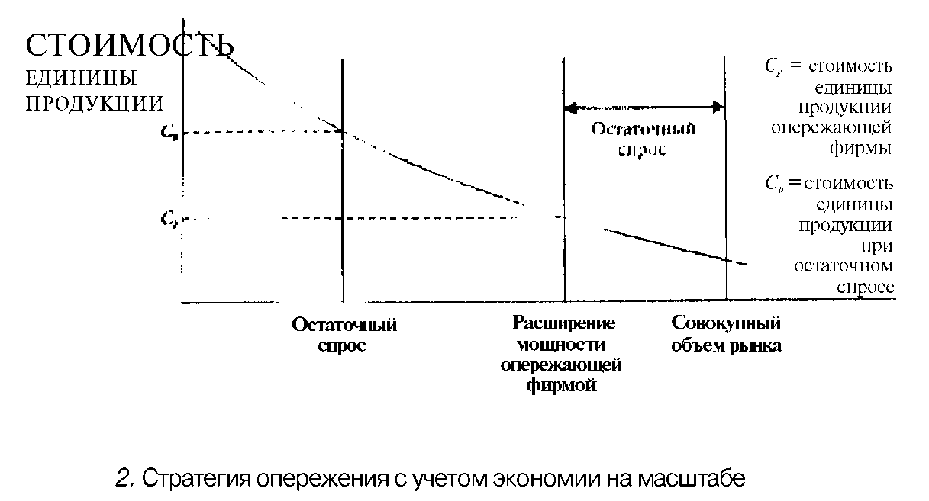

будущего спроса. Если кто-либо из них полагает» что будущий спрос будет достаточно велик и сможет поглотить весь результат опережающей стратегии и еще сверх того, он может также принять решение об инвестировании в расширение производства. Таким образом, фирма, пытающаяся реализовать стратегию опережения, должна либо быть уверенной в том, что она знает ожидания своих конкурентов, либо воздействовать на эти ожидания таким образом, чтобы ее действие воспринималось как опережающее*. Если ожидания конкурентов относительно потенциального спроса неоправданно высоки, фирма должна довести до них информацию о своем твердом намерении немедленно создать дополнительную мощность, если будущий спрос окажется выше, чем первоначально предполагалось.

Значительная экономия на масштабе по отношению к совокупному рыночному спросу или существенная кривая обучения. Если экономия на масштабе велика по сравнению с совокупным рыночным спросом, опережающее расширение мощности может лишить конкурентов достаточной величины остаточного спроса и тем самым отнять возможность создания эффективного масштаба производства. В этом случае конкуренты, которые решили инвестировать, должны вкладывать много и рисковать вызвать кровопролитную битву за загрузку мощностей. Иначе, проводя небольшие инвестиции, они будут нести значительные издержки и постоянно оказываться в невыгодном положении по уровню затрат либо должны будут вовсе отказаться от инвестиций.

Если имеет место значимая кривая обучения и приобретенный опыт может быть защищен как собственность фирмы, то компания, осуществившая опережающие крупные капиталовложения в расширение производственных мощностей, также будет иметь длительное преимущество в издержках.

Доверие к фирме, проводящей стратегию опережения. Заявления и действия фирмы, проводящей стратегию опережения, в которых говорится о ее обязательствах и готовности реализовать эту стратегию, должны пользоваться доверием. Доверие обеспечивается наличием ресурсов и необходимого технологического потенциала, прошлыми показателями выполнения намеченных инвестиций и т.д.* Без доверия конкуренты либо не воспримут действие фирмы как опережающее, либо постараются каким-либо образом ответить на ее вызов.

Способность сигнализировать о намерениях опережения до действий конкурентов. Фирма должна суметь дать сигнал о том, что она предпринимает опережающее действие до того, как конкуренты примут решение об инвестировании. Так, ей следует проводить опережающее введение мощности еще до того, как конкуренты начнут рассматривать такую возможность, или, что более вероятно, объявить или иным образом сообщить о своих твердых намерениях. Фирма должна не только пользоваться доверием при реализации стратегии опережения, но и располагать убедительными средствами демонстрации своих обязательств.

Готовность конкурентов уступить. Стратегия опережения предполагает, что конкуренты взвесят потенциальные результаты борьбы и придут к выводу, что они не оправдывают риска. Ряд обстоятельств могут помешать такому выводу. Их суть, как правило, состоит в большой ставке, сделанной на создание или поддержание существенной позиции в бизнесе, за которую идет борьба. Стратегия опережения будет связана с риском, если она направлена против конкурентов со следующими особенностями:

1. Конкуренты имеют цели, отличные от чисто экономических. Если конкуренты придают большое значение своему пребыванию в отрасли по причине длительной истории и традиций или по другим, психологическим, причинам, они могут попытаться сохранить свои позиции, несмотря на благоприятные условия для фирмы, проводящей стратегию опережения.

1. Данное направление бизнеса имеет для конкурентов большое стратегическое значение или тесно связано с другими направлениями их деятельности. В данной ситуации конкурент воспринимает борьбу за бизнес как неизбежную, хотя если бы он рассматривал этот бизнес как изолированный, рациональное решение состояло бы в отказе от борьбы. Это обстоятельство может сделать стратегию опережения практически безуспешной.
2. Конкуренты обладают равной или более высокой выносливостью, способны выдержать длительную борьбу или в еще большей мере готовы пожертвовать прибылью ради завоевания рыночной позиции. Могут найтись конкуренты, которые будут ждать успеха и бороться за него в течение длительного периода времени. В такой ситуации исход стратегии опережения становится сомнительным.